VR视频播放器使用说明

1. 请打开play.html , 修改其中的域名为您当前部署代码的服务器的域名

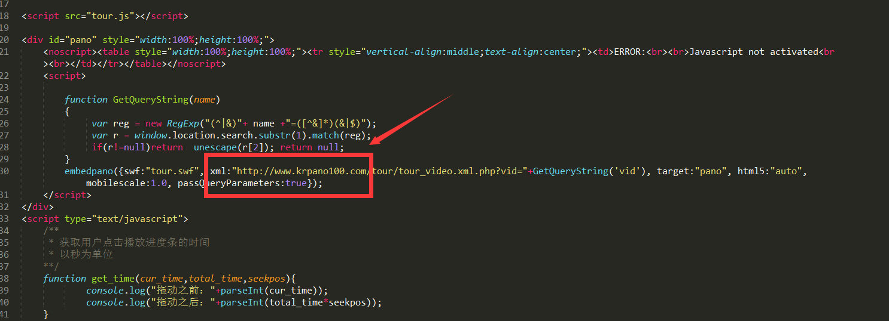

1. 为解决兼容iphone 跨域问题，所以请将video下的所有文件上传到你的云存储服务器上

以下用七牛举例

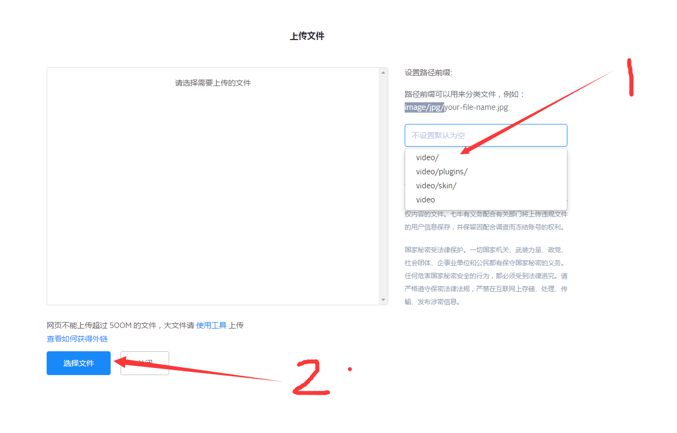

上传时，请注意填写前缀

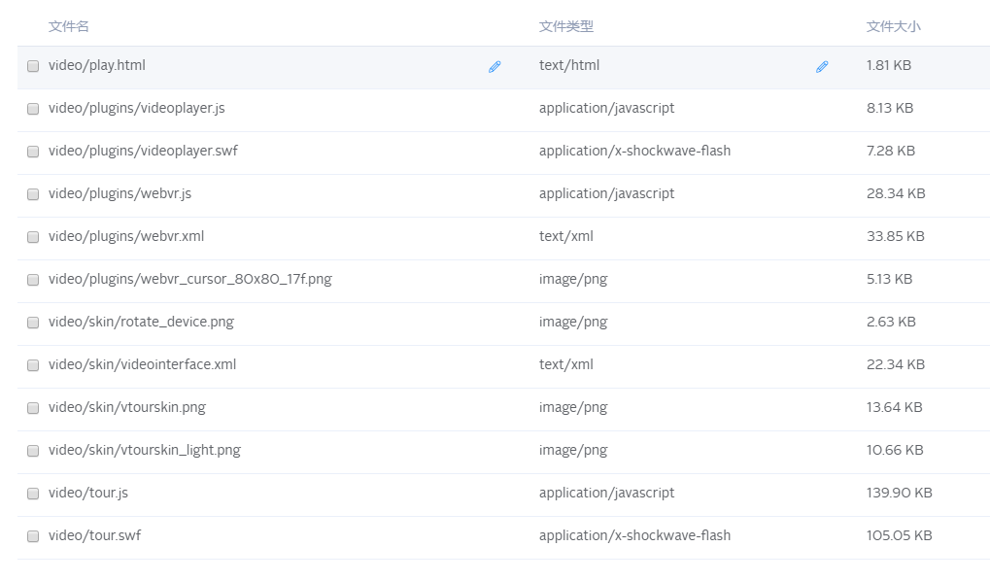

注意：必须和存储视频的的云存储放在同一个域下。

video文件夹请放在根目录